COMUNICATO STAMPA


Fondazione Cassa di Risparmio di Biella
presenta

Concorso nazionale d’arte dedicato alla natura
Prima edizione

Il bando è aperto fino al 31 gennaio 2017

Biella, settembre 2016 – La Fondazione Cassa di Risparmio di Biella lancia un nuovo concorso artistico per dare spazio all’arte che racconta la Natura, nell’ambito delle attività preparatorie all’edizione 2017 di Selvatica - Arte e Natura in Festival, manifestazione ideata nel 2012 dalla Fondazione con E20progetti che coniuga Natura e Cultura per raccontare la bellezza del pianeta attraverso le arti visive.

Con il bando Be Natural/Be Wild, questo il titolo del concorso, la Fondazione si rivolge a giovani pittori e disegnatori, italiani e stranieri, residenti in Italia, di età compresa tra i 18 e i 35 anni, desiderosi di dar voce al mondo naturale che li circonda, con un’attenzione particolare al suo lato selvaggio. La Natura, osservata da questi due differenti sguardi – bellezza primigenia e incanto da ammirare e contemplare ma anche forza imprevedibile e spesso limite per l’uomo – è il cuore e la fonte inesauribile d’ispirazione del concorso.

Il bando di Be Natural/Be Wild è aperto gratuitamente a progetti artistici inerenti al tema dell’Ambiente, naturale e selvaggio, realizzati con qualsiasi tipo di tecnica su tela e su carta: disegno, pittura, incisione, acquerello, collage, ecc. Non sono oggetto di valutazione in concorso opere di fotografia, scultura e videoinstallazione.

Be Natural/Be Wild esplora le tematiche di Selvatica con l’ambizione di portare l’attenzione sul tema – più che mai attuale – della salvaguardia del patrimonio naturalistico e ambientale, ma anche di proporre al pubblico un punto di vista inedito sul mondo delle arti visive contemporanee.

Dopo il grande successo di pubblico dell’edizione 2016, che ha registrato circa 13.000 visitatori, con un calendario composito di appuntamenti espositivi e formativi dislocati sul territorio e che ha coinvolto oltre 20 sedi espositive, tra le quali Cittadellarte-Fondazione Pistoletto, Selvatica si prepara alla prossima edizione mettendo in campo un concorso rivolto alle giovani voci creative per tornare ad animare la città di Biella e il Biellese con rinnovate energie.

Per candidarsi c’è tempo fino al 31 gennaio 2017 (ore 17.30) presentando via e-mail, all’indirizzo alberto.panzanelli@fondazionecrbiella, con oggetto Be Natural/Be Wild, i seguenti materiali:

- l’immagine dell’opera (definizione 300 dpi formato .jpg);
- didascalia dell’opera: titolo, tecnica, dimensioni;
- eventuale testo descrittivo;
- breve curriculum vitae;
- 5 immagini rappresentative del proprio lavoro;
- scheda di partecipazione, compilata scaricabile dal sito www.fondazionecrbiella.it alla sezione News & Eventi.

È ammessa la partecipazione al concorso con un solo elaborato.
L’opera presentata non deve essere stata premiata in concorsi precedenti e i partecipanti si rendono garanti della sua originalità tramite dichiarazione autografa inserita nella scheda di partecipazione, pena l’esclusione.

Sulla base del materiale inviato la giuria selezionerà 60 opere ai cui autori verrà richiesto materiale integrativo relativo all’artista e alla sua produzione, al fine di individuare la rosa di 20 opere finaliste che saranno protagoniste di una mostra collettiva all’interno di Selvatica 2017.

Durante la giornata di inaugurazione di Selvatica 2017, la giuria assegnerà i seguenti riconoscimenti:
- 1° premio: acquisizione dell’opera vincitrice;
- Premio Gallerie: una mostra personale dell’artista selezionato dalle gallerie Zaion di Biella, BI-BOx Art Space di Biella, Salamon&c. di Milano, Punto sull’arte di Varese e Moitre di Torino.

L’intero bando è consultabile sul sito della Fondazione Cassa di Risparmio di Biella all’indirizzo www.fondazionecrbiella.it alla sezione News & Eventi.

Con questa iniziativa la Fondazione Cassa di Risparmio di Biella – da sempre attenta alla valorizzazione e alla diffusione della cultura – conferma il proprio impegno nei confronti di tutte quelle iniziative volte a favorire la crescita culturale, economica e sociale della provincia di Biella e a salvaguardare il suo patrimonio artistico, storico e ambientale.

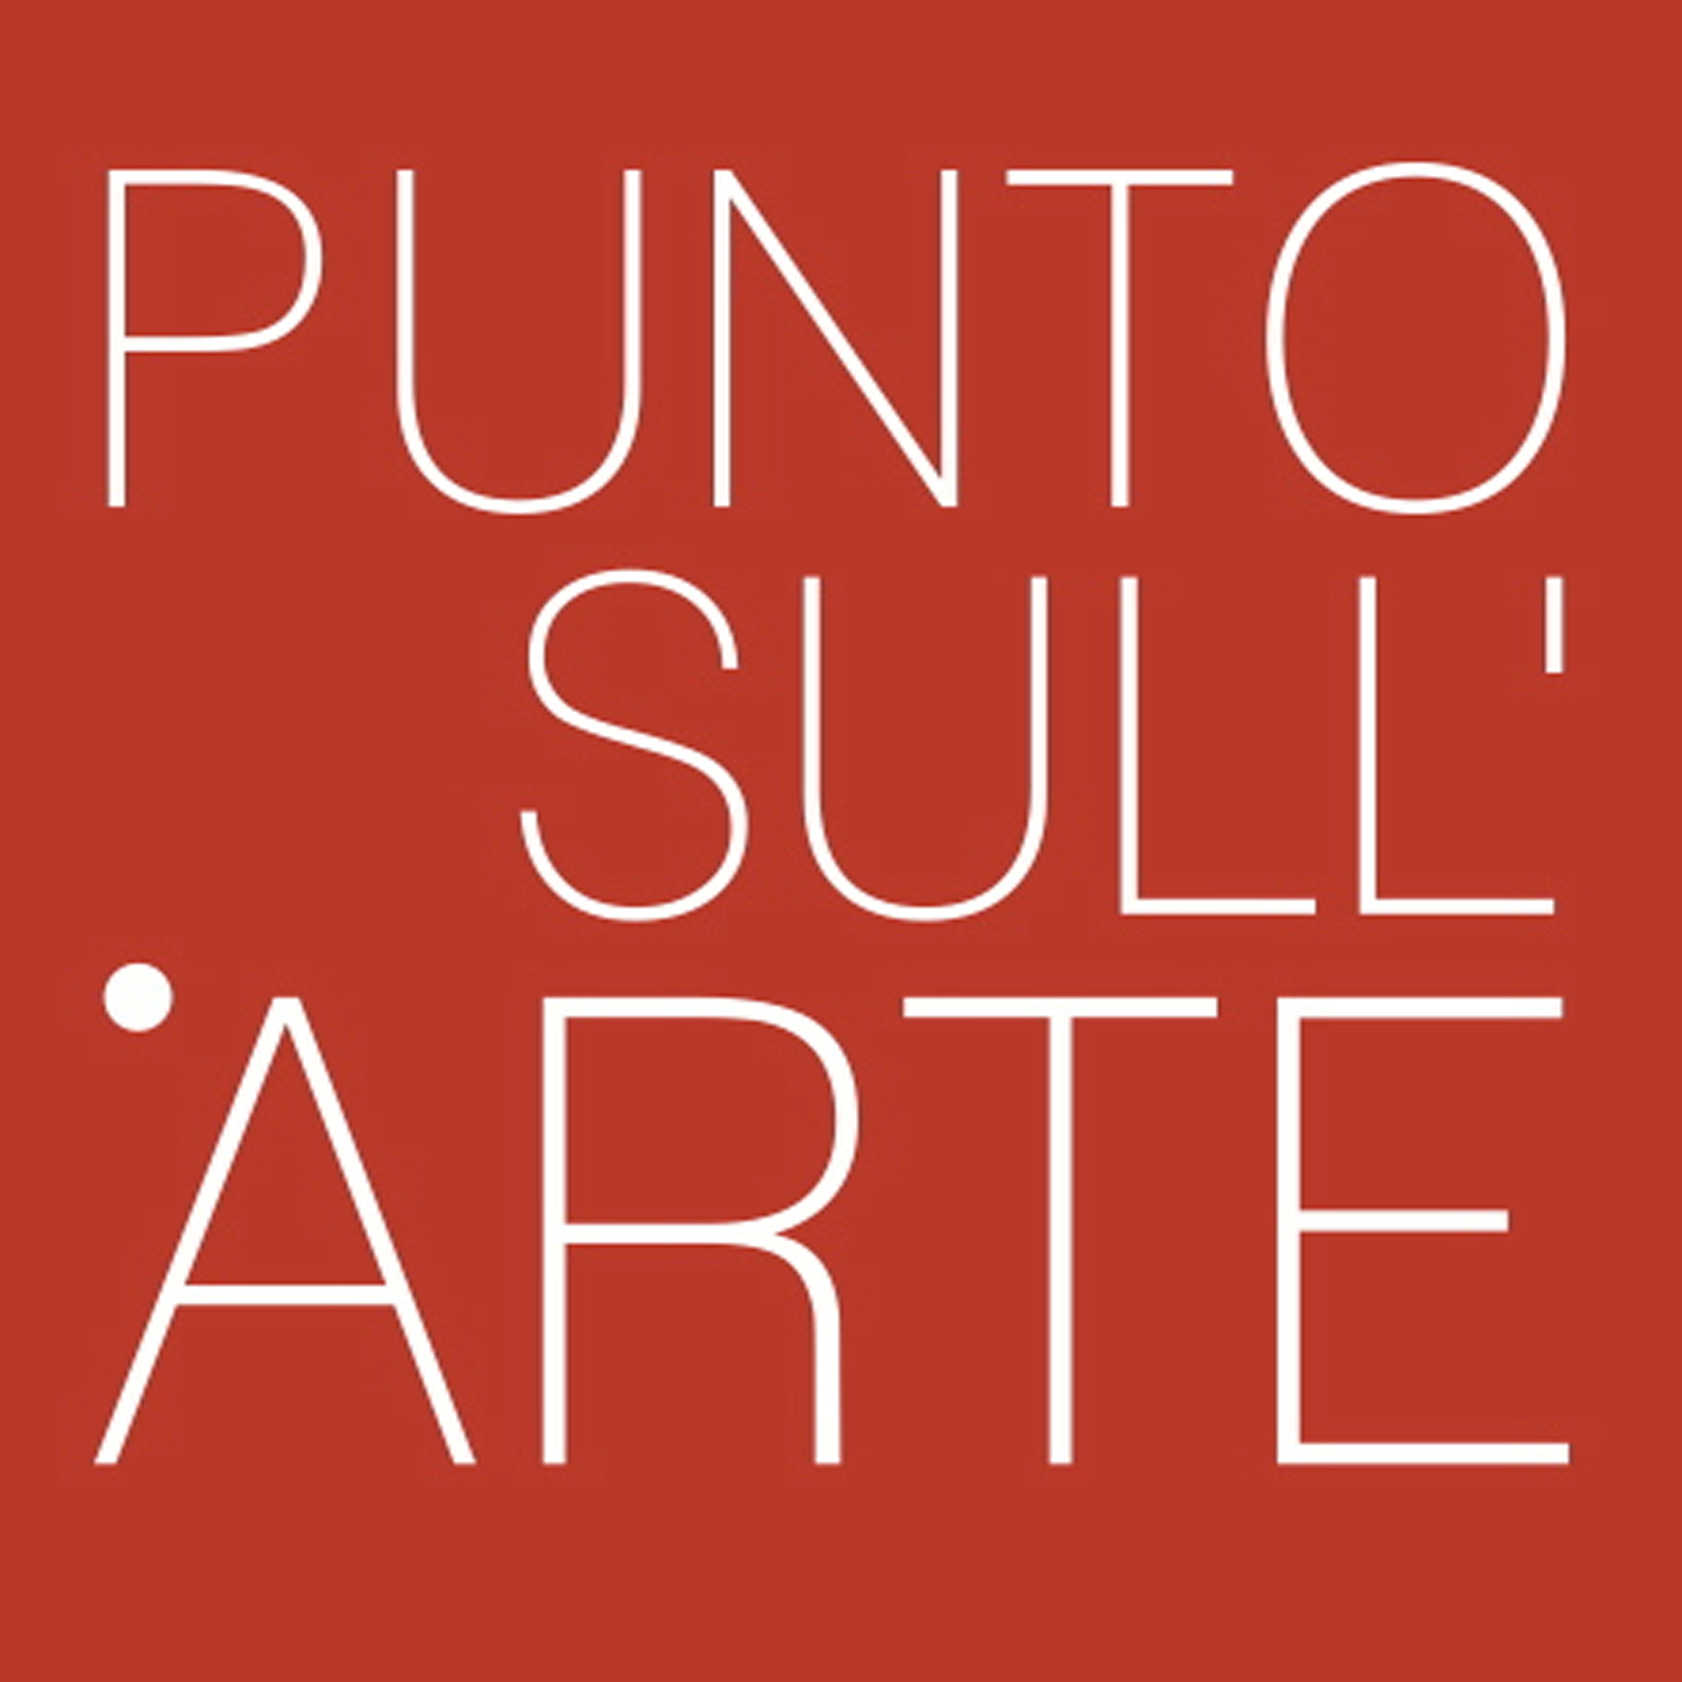
Partner:

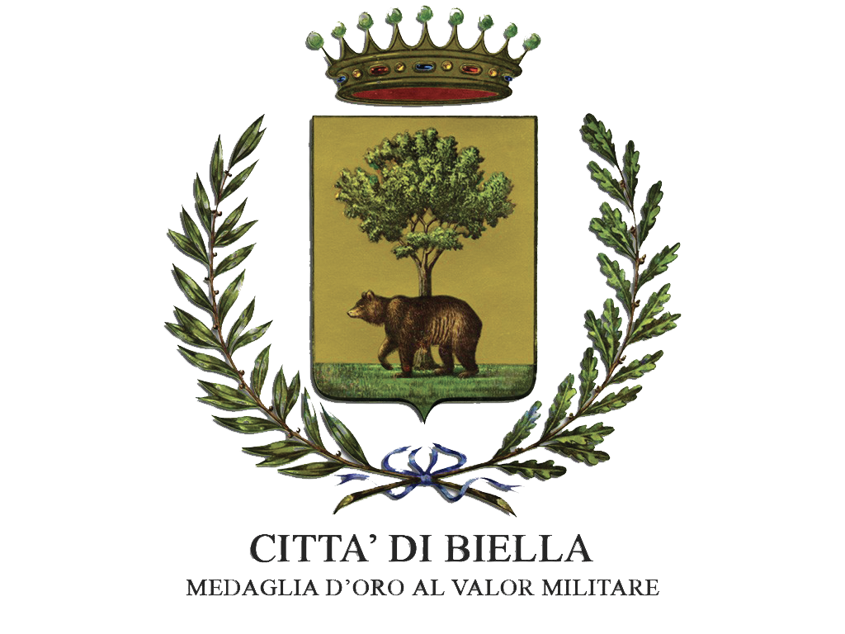


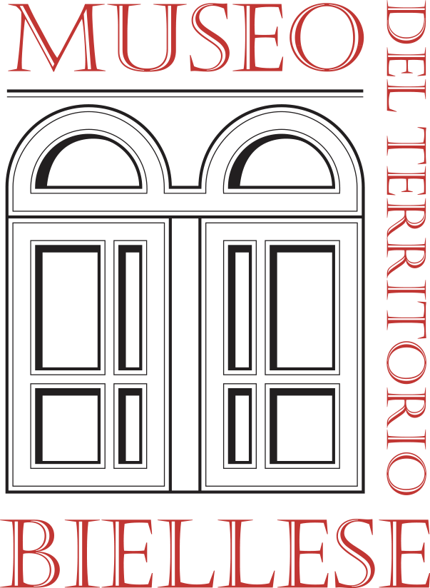



Con il patrocinio:
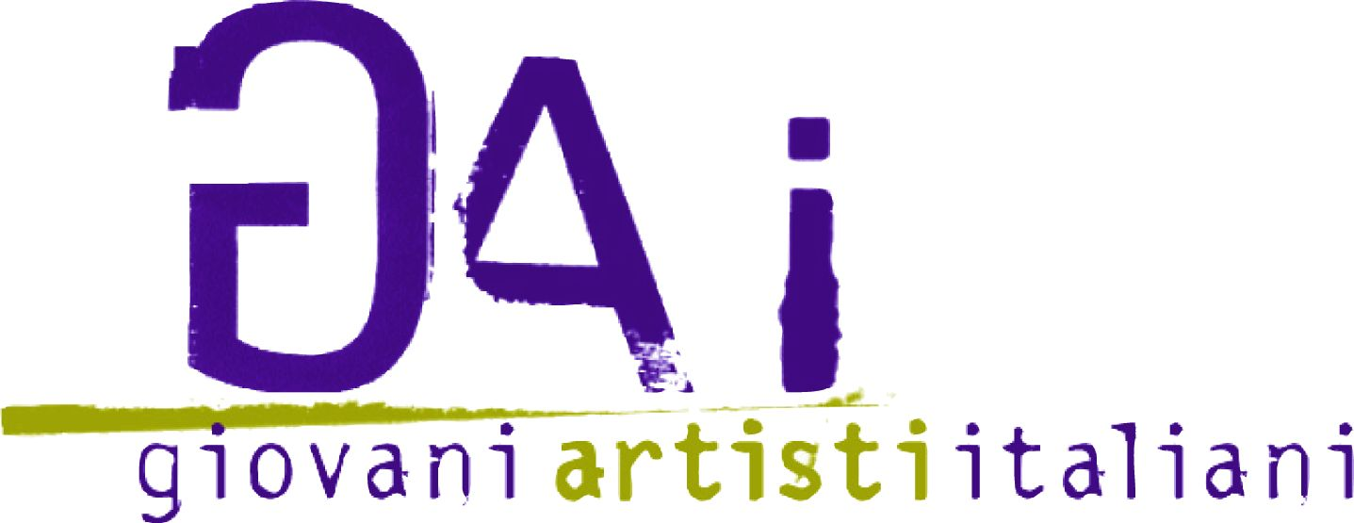

CONTATTI PER LA STAMPA
PCM STUDIO
Via C. Goldoni 38 – 20129 Milano
press@paolamanfredi.com | Tel. +39 02 87286582
Paola C. Manfredi | paola.manfredi@paolamanfredi.com

Informazioni pratiche
Fondazione Cassa di Risparmio di Biella
Via Garibaldi 17
13900 Biella

Termine per la corretta chiusura della procedura online: 31 gennaio 2017, ore 17.30

Per scaricare il testo completo del bando e le modalità di partecipazione visitare il sito www.fondazionecrbiella.it alla sezione News & Eventi.
Per informazioni sul bando: alberto.panzanelli@fondazionecrbiella.it

La giuria del concorso Be Natural/Be Wild è composta da:

- Rappresentante della Fondazione Cassa di Risparmio di Biella;
- Rappresentante della Città di Biella;
- Curatore;
- Giornalista di settore;
- Esponenti delle gallerie.

Fondazione Cassa di Risparmio di Biella

La Fondazione Cassa di Risparmio di Biella rappresenta la continuazione ideale della Cassa di Risparmio di Biella, nata nel 1856 su iniziativa del Vescovo Mons. Giovanni Losana. Nel 1992 è stata scorporata l'attività creditizia, conferita alla società bancaria Cassa di Risparmio di Biella S.p.A. – successivamente confluita in Biverbanca S.p.A. – mentre la Fondazione ha iniziato a svolgere appieno la propria attività secondo gli scopi statutari.

Il patrimonio della Fondazione è frutto di decenni di relazioni economiche con la comunità locale – tramite la Cassa di Risparmio di Biella – e da qui deriva la vocazione pubblica dell’Ente. La Fondazione svolge un ruolo di supporto attivo di tutte quelle iniziative volte a favorire la crescita culturale, economica e sociale della provincia di Biella e a salvaguardarne il patrimonio artistico, storico e ambientale.

Le attività della Fondazione Cassa di Risparmio di Biella si caratterizzano per la pluralità degli scopi. L'ampio spazio d'azione previsto dalla Legge e dallo Statuto offre alla Fondazione una grande flessibilità e la possibilità di operare là dove vi è maggior bisogno, in particolare per migliorare la qualità della vita della comunità in cui opera e far fronte alle richieste che sorgono dal territorio nei settori di riferimento, in collaborazione con le organizzazioni e le istituzioni della società civile.

Inoltre la Fondazione Cassa di Risparmio di Biella intende sostenere lo sviluppo delle attività territoriali, supportando attività innovative e capaci di creare alternative economiche, catalizzando interessi e risorse e svolgendo un'azione di mediazione e di analisi dei problemi del territorio.

In linea con la sua specifica mission, la Fondazione destina ogni anno contributi a favore di vari enti e associazioni operanti sul territorio per la realizzazione di specifici progetti; attua anche progetti propri nei vari settori statutari.
Ha varie strutture dove ospita eventi culturali: oltre a Palazzo Gromo Losa possiede Villa Poma, Spazio Cultura, La Casa e la Torre del Principe presso il Ricetto di Candelo, Villa Boffo e l’ex Monte di Pietà in via Caraccio a Biella.
La Fondazione Cassa di Risparmio di Biella sostiene grandi progetti per il territorio biellese tra cui il nuovo Ospedale e la sede universitaria di Città Studi.

